Nr sprawy 39/2024
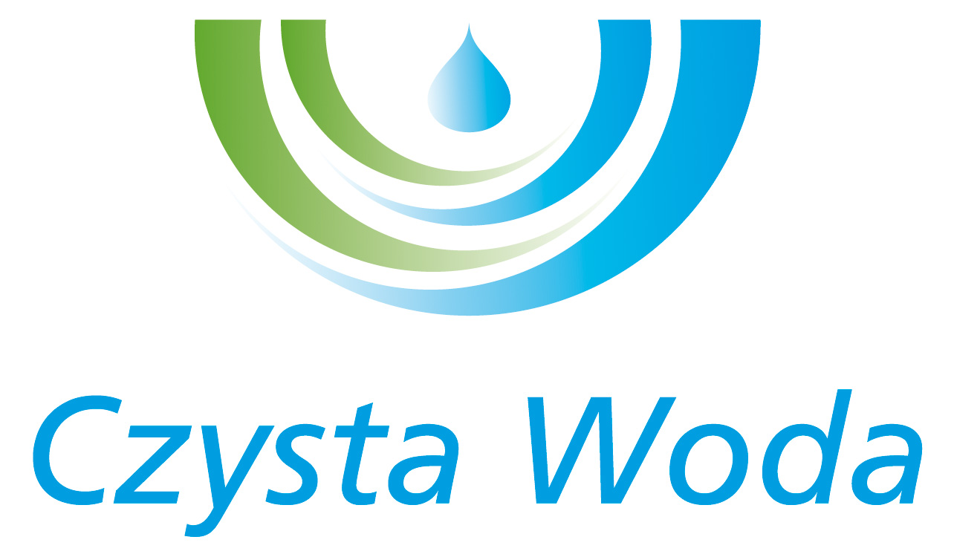
Szczecin, 25.06.2024 r.
Zakład Wodociągów
i Kanalizacji Sp. z o.o.
ul. Maksymiliana Golisza 10
71-682 Szczecin
tel. 91 44 26 200
fax 91 42 21 258

zwik@zwikszczecin.pl
www.zwik.szczecin.pl
NIP: 851-26-24-854, REGON 811931430
Zakład Wodociągów i Kanalizacji Spółka z ograniczoną odpowiedzialnością, wpisana w KRS pod nr 0000063704 w Sądzie Rejonowym
Szczecin – Centrum w Szczecinie, XIII Wydział Gospodarczy Krajowego Rejestru Sądowego. Kapitał Zakładowy 222.334.500 zł

INFORMACJA O UNIEWAŻNIENIU

Dotyczy: postępowania prowadzonego w trybie przetargu nieograniczonego pn.: „Wykonanie robót budowlanych polegających na wymianie sieci wodociągowej w ul. Felczaka na odcinku od al. Wyzwolenia do ul. Unisławy”.

Zamawiający Zakład Wodociągów i Kanalizacji Sp. z o.o. w Szczecinie, ul. Golisza 10, 71-682 Szczecin informuje, że na podstawie Rozdziału XVII pkt 1.1) SWZ postanowił unieważnić postępowanie, ponieważ nie złożono żadnej oferty.

